Handboek natuurkundedidactiek | hoofdstuk 3: Begripsontwikkeling

3.5 Didactische benaderingen
3.5.3 Concept maps
Cursusactiviteit

Begripsontwikkeling en concept maps

1 Oriënteren
Hieronder staat in figuur 1 een voorbeeld van een concept map over het begrip ‘concept map’.
- Bestudeer deze concept map, en maak een lijstje van kenmerken van een goede concept map.

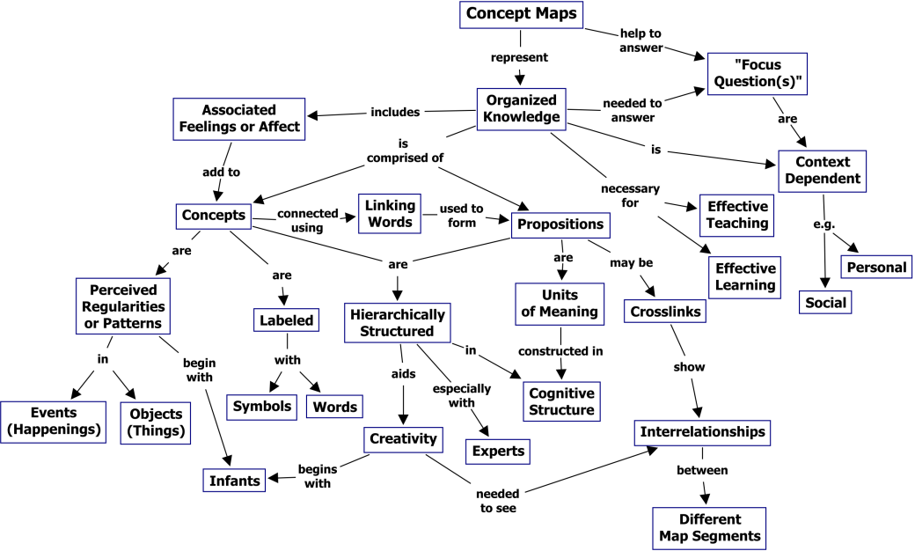
Figuur 1 – Een concept map over het begrip ‘concept map’ (Novak & Cañas, 2008).

- Lees paragraaf 3.5.3 over concept maps in het handboek. Welke aanpassingen van en/of aanvullingen op je lijstje met kenmerken van een goede concept map levert dit op?

2 Ontwerpen
Kies een onderwerp dat binnenkort op je (stage)school aan de orde komt, en selecteer binnen dat onderwerp een (centraal) begrip. Stel de begripskenmerken van dat begrip vast en maak zelf een concept map.
Uitvoeren
Je kunt natuurlijk de leerlingen een concept map over het betreffende begrip laten maken als het onderwerp te zijner tijd op je (stage)school aan de orde is.

3 Uitwisselen
Wissel de bij opdracht 2 gemaakte concept maps en de verantwoording daarvan onderling uit. Bespreek wat er goed is en wat voor verbetering vatbaar is: wat kan er hoe anders, en mogelijk beter?

Literatuur
Novak, J.D. & Cañas, A.J. (2008). The Theory Underlying Concept Maps and How to Construct and Use Them. Pensacola: Institute for Human and Machine Cognition.

